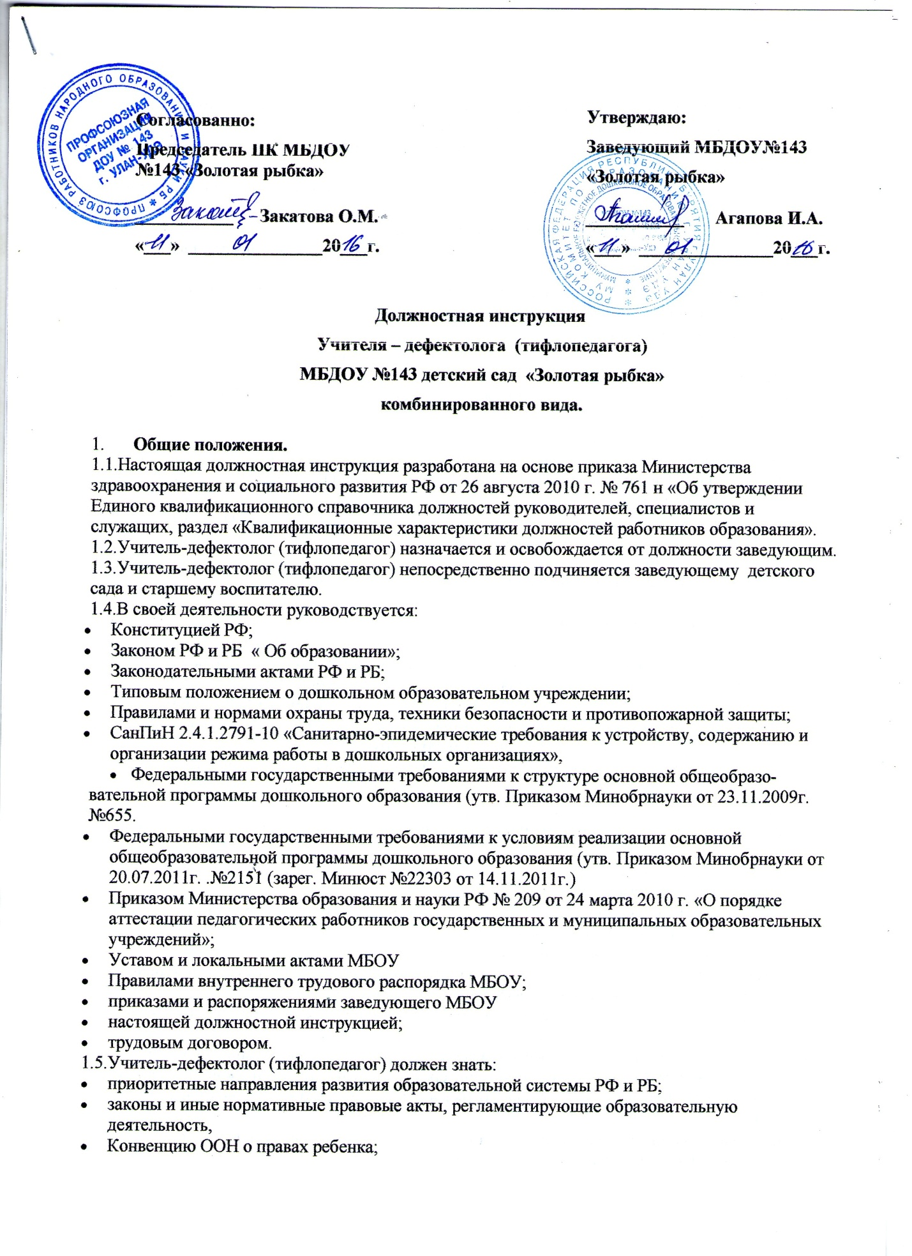

- основы дошкольной педагогики, психологии, физиологии и гигиены, анатомофизиологические и клинические основы дефектологии,
- нормативные и методические документы по вопросу профессиональной и практической деятельности;
- программно-методическую литературу по работе с воспитанниками, имеющими нарушения зрения;
- новейшие достижения дефектологии и коррекционной педагогики;
- современные педагогические технологии продуктивного, дифференцированного, развивающего обучения,
- методы убеждения, аргументации, установления контактов с воспитанниками, родителями и специалистами
- технологии диагностики,
- специфику развития интересов и потребностей воспитанников,
- методы и приемы коррекции отклонений в развитии у дошкольников,
- основы работы с ПК (текстовые редакторы, таблицы), мультимедийным оборудованием, электронной почтой, браузерами;
1.6..Учитель-дефектолог выполняет:
- правила по охране труда и пожарной безопасности;
- инструкцию по охране жизни и здоровья детей, санитарно-эпидемиологические требования к организации образовательного процесса.
  - Учитель-дефектолог (тифлопедагог) соблюдает Конвенцию ООН о правах ребенка.
  - Продолжительность рабочего времени учителя – дефектолога (тифлопедагога) на 1 ставку — 20 часов в неделю.
  - График работы педагога-психолога утверждает заведующий ДОУ.
2.Требования к квалификации.
2.1..Учитель-дефектолог (тифлопедагог) должен иметь высшее профессиональное образование в области дефектологии без предъявления требований к стажу работы.
2.2.Учитель-дефектолог (тифлопедагог) должен обладать основными компетенциями в:
- выявлении особых образовательных потребностей детей с ограниченными возможностями здоровья и планировании коррекционных мероприятий;
- использовании специальных методов обучения и воспитания, специальных методических пособий и дидактических материалов, технических средств обучения коллективного и индивидуального пользования;
- оказании индивидуально-ориентированной психолого-медико-педагогической помощи детям сОВЗ:
- в осуществлении взаимодействия с родителями (законными представителями) воспитанников и работниками образовательного учреждения;
- овладении информационно-коммуникационными технологиями и умением применять их в проведении коррекционных мероприятий.
2.3.Соответствуя требованиям высшей квалификационной категории :
- владеет современными образовательными технологиями и методиками и эффективно применяют их в практической профессиональной деятельности;
- вносит личный вклад в повышение качества образования на основе совершенствования методов обучения и воспитания;
- имеет стабильные результаты освоения воспитанниками образовательных программ и показатели динамики их достижений выше средних в субъекте Российской Федерации. Педагогический работник может обратиться в аттестационную комиссию с заявлением о проведении аттестации или установления соответствия уровня их квалификации требованиям, предъявляемым к высшей квалификационной категории не ранее чем через 2 года после установления квалификационной категории.
3.Должностные обязанности.
Коррекционный педагог организует, возглавляет и непосредственно осуществляет проведение коррекционно-педагогической работы (коррекционно развивающей, коррекнионно-воспитательной и психокоррекционной) в группе детей с нарушениями зрения.
Учитель-дефектолог (тифлопедагог) обязан:
Осуществлять:
- индивидуально-ориентированнную психолого-медико-педагогическую помощь детям с ОВЗ с учетом особенностей психофизического развития и их индивидуальных возможностей;
- работу, направленную на предупреждение и максимальную коррекцию специфических нарушений зрения и отклонений в развитии психических процессов (памяти, мышления, внимания и др-);
- разработку плана мероприятий, направленных на исправление отклонений в развитии детей (воспитанников), восстановление нарушенных функций (консультации, семинары для воспитателей, других специалистов ДОУ, родителей);
- обследование воспитанников, определяя структуру и степень выраженности имеющихся у них нарушений в развитии;
- комплектование подгрупп для занятий с учетом возраста и диагноза;
- педагогически обоснованный выбор форм, приемов, средств, методов обучения и коррекции в рамках ФГОС (раздел программы «Содержание коррекционной работы»);
- оказание помощи воспитателю в подготовке детей к праздничным мероприятиям;
- динамическое наблюдение за детьми (выпускниками), прошедшими курс коррекционных занятий, посредством взаимодействия с учителями начальных классов.
- Проводить подгрупповые и индивидуальные занятия с детьми с нарушением (с косоглазием и амблиопией, слабовидением, сложной структурой дефекта ) по развитию зрительного восприятия, развитию осязания мелкой моторики, ориентировке в пространстве и мобильности, социально-бытовой ориентировке, тифлографике, развитию невербальных средств обаяния. по исправлению отклонений в развитии, восстановлению нарушенных функций;
- .Обеспечивать взаимосвязь и преемственность в коррекционной работе с воспитателем группы, учителем дефектологом (логопедом),педагогом - психологом, музыкальным работником, инструктором по лечебной физкультуре по ФИЗО, по плаванию и медицинским персоналом (врачом-офтальмологом, психиатром, медсестрами-ортоптистками ). Учитывает рекомендации специалистов при индивидуально-дифференцированном подходе в процессе коррекционной работы с детьми. Консультировать педагогических работников и родителей (законных представителей) по применению специальных методов и приемов оказания помощи детям с нарушениями зрения. Владеть современными образовательными технологиями и методиками коррекционной педагогики и эффективно применять их в профессиональной деятельности. Вносить личный вклад в повышение качества образования на основе совершенствования методов обучения и воспитания. Иметь стабильные результаты освоения воспитанниками коррекционных программ и показатели динамики их достижений выше средних в субъекте Российской Федерации. Способствовать формированию общей культуры личности, социализации, развитию познавательных интересов детей. Вести в установленном порядке документацию (карту обследования на каждого ребенка, индивидуальные планы работы, перспективный и календарный планы и др) в соответствии с номенклатурой дел, утвержденной приказом по учреждению. Владеть ИКТ-компетентностями, необходимыми и достаточными для планирования, реализации и оценки образовательной работы с детьми раннего и дошкольного возраста. Принимать участие в:
мониторинговой процедуре:
- в начале учебного года - для определения зоны образовательных потребностей каждого воспитанника (составление индивидуального образовательно - коррекционного маршрута);
- в середине и конце года - в выявлении уровня достижений каждым ребенком промежуточных и итоговых показателей освоения программы, динамики формирования интегративных качеств и на основе результатов мониторинга составляет характеристику и индивидуальную программу коррекционно-развивающего обучения и воспитания для каждого ребенка группы, обеспечивающую адекватное взаимосвязанное развитие отдельных сторон познавательной деятельности, эмоционально-волевой сферы и личности в целом.
- работе педагогических советов, методических объединений, психолого-медико-педагогических комиссиях в своём образовательном учреждении, районе, округе, городе;
- работе по проведению родительских собраний и других мероприятий, предусмотренных Годовым планом детского сада;
- проектировании развивающей образовательной среды детского сада;
- интеграционном взаимодействии с воспитателями и другими специалистами; установлении связей с внешними партнерами (школа, библиотека, поликлиника и другие организации, специализирующиеся на оказании поддержки детям с ОВЗ).
- в работе психолого-медико-педагогической комиссии (в психолого-педагогическом исследовании зрительных особенностей ребенка и составлении заключения, отражающего педагогический аспект состояния ребенка с точки зрения имеющихся у него зрительных возможностей). Проводить совместно с другими специалистами проводит работу с родителями (индивидуальные консультирования; индивидуальные практикумы по поучению родителей совместным формам деятельности с детьми, носящим коррекционную направленность; открытые индивидуальные и подгрупповые занятия, участия в родительских собраниях с докладами по актуальным вопросам обучения и воспитания детей с нарушениями зрения). Осваивать дополнительные профессиональные образовательные программы профессиональной переподготовки или повышения квалификации (в объеме не менее 72 часов) не реже, чем каждые 3 года. Соблюдать права и свободы воспитанников, содержащиеся в Законе Российской Федерации "Об образовании", Конвенции о правах ребёнка. Осуществлять подбор и использование разнообразного наглядно-дидактического материала, специальных тифлотехннческих и вспомогательных оптических средств в соответствии с этапами лечения, рекомендациями врача-офтальмолога, индивидуальными возможностями у детей и программным содержанием занятий. Обеспечивать:
- безопасность жизнедеятельности детей, охрану жизни и здоровья воспитанников и соблюдение требований СанПиН во время проведения коррекционно-развивающей деятельности;
- уровень подготовки воспитанников, соответствующий требованиям ФГОС (раздела «Содержание коррекционной работы»);
- соблюдение правил охраны труда и пожарной безопасности.
4.ПРАВА
4.1Учитель-дефектолог (тифлопедагог) имеет права, предусмотренные ТК РФ, законом РФ «Об образовании», «Типовым положением о дошкольном образовательном учреждении», Уставом детского сада, Коллективным договором, Правилами внутреннего трудового распорядка. 4.2.Учитель-дефектолог (тифлопедагог) в пределах своей компетенции имеет право:
- принимать участие в разработке Образовательной программы, годового плана учреждения;
- устанавливать деловые контакты со сторонними организациями в рамках своей компетенции;
- вносить предложения по совершенствованию образовательного процесса;
- представлять свой опыт работы на педагогических советах, методических объединениях, родительских собраниях, отчетных итоговых мероприятиях, и в печатных изданиях специализированной направленности;
- знакомиться с проектами решений руководителя дошкольного учреждения, касающимися его деятельности;
- требовать от администрации учреждения создание условий, необходимых для выполнения профессиональных обязанностей;
- участвовать в работе органов самоуправления.
4.Ответственность.
4.1.Учитель-дефектолог (тифлопедагог) несет персональную ответственность:
- за жизнь и здоровье воспитанников во время проведения коррекционно-развивающих занятий;
- за нарушение прав и свобод воспитанников, определённых законодательством РФ, Уставом и локальными актами учреждения;
- за реализацию ФГОС в полном объеме раздела программы «Содержание коррекционной работы».
- за ненадлежащее исполнение или неисполнение своих должностных обязанностей, предусмотренных настоящей должностной инструкцией, - в пределах, определенных действующим трудовым законодательством Российской Федерации;
- за правонарушения, совершенные в процессе осуществления своей деятельности, - в пределах, определенных действующим административным, уголовным, гражданским законодательством Российской Федерации;
- за причинение материального ущерба – в пределах, определенных действующим трудовым и гражданским законодательством Российской Федерации.
- . В случае нарушения Устава учреждения, условий Коллективного договора, правил внутреннего трудового распорядка, настоящей должностной инструкции, приказов заведующего воспитатель подвергается дисциплинарным взысканиям в соответствии со ст. 192 ТК РФ.
- За применение методов воспитания, связанных с физическим и (или) психическим насилием над личностью воспитанника, педагог может быть уволен по ст.336 ТК РФ
4.2.В случае нарушения Устава учреждения, условий коллективного договора, Правил внутреннего трудового распорядка, настоящей должностной инструкции, приказов заведующего педагог подвергается дисциплинарным взысканиям в соответствии со статьей 192 ТК РФ.
4.3.За применение методов воспитания, связанных с физическим и (или) психическим насилием над личностью воспитанника, педагог может быть уволен по ст. 336, п. 2 ТК РФ.

5. Взаимоотношения и связи по должности.
5.1. Работает в режиме выполнения объёма установленной ему нагрузки, участвует в обязательных плановых общих мероприятиях ДОУ.
5.2. Обязан сообщать администрации о невыходе на работу по больничному листу и о выходе на работу после болезни.
5.3.Предоставляет старшему воспитателю письменный отчёт о своей деятельности - 1 раз в год.
5.4. Получает информацию от заведующей нормативно – правового и организационно-методического характера, знакомится под расписку с соответствующими документами;
5.5. Один раз в год готовит свой кабинет к новому учебному году.
5.6. Уходя с работы, обязан оставлять своё рабочее место в полном порядке.
5.7. Систематически обменивается информацией по вопросам, входящимв свою компетенцию с администрацией и педагогическими работниками ДОУ.
5.8. Подотчётен заведующей ДОУ, старшему воспитателю, педагогическому Совету и Совету ДОУ.

С инструкцией ознакомлен___________________________________
Дата «_____________»________________ 2016г
Второй экземпляр получен на руки____________________________
Дата «_____________» ________________ 2016г.

